**2.10- 5.11.21 Тема: Внутренняя энергия. Первый закон термодинамики**

1. Что изучает термодинамика?

Термодинамика – раздел физики, в котором рассматривается теория тепловых машин, процессы взаимного превращения механической энергии. Основные законы взаимопревращения механической и внутренней энергий являются основными законами термодинамики.

Слово «термодинамика» произошло от греческих слов «термос» - теплота, жар и «динамикос» - сила. Возникновение этой области знаний было обусловлено потребностями практики – широким применением тепловых (паровых) машин. Необходимо было выявить закономерности превращения энергии с помощью тепловых машин и указать пути повышения их КПД.

Термодинамика зародилась как наука о движущих силах, возникающих при тепловых процессах, как теория тепловых машин, рассматривающая процессы взаимного превращения механической и внутренней энергии.

3. Работа и теплота как формы передачи энергии. Теплообмен и его виды. Уравнение теплового баланса.

Изменить внутреннюю энергию тела можно механическим способом (совершая над газом работу) и без совершения механической работы с помощью теплообмена.

Процесс передачи внутренней энергии без совершения механической работы называется теплообменом или теплопередачей.

Виды теплообмена: теплопроводность, конвекция и излучение.

При теплообмене не происходит превращения энергии из одной формы в другую: часть внутренней энергии более нагретого тела передается менее нагретому телу.

Мерой энергии, получаемой или отдаваемой телом в процессе теплообмена, служит физическая величина называемая количеством теплоты.

Теплота и работа являются не видом энергии, а формой ее передачи, они существуют лишь в процессе передачи энергии.

В СИ количество теплоты, как и работа, выражаются в Джоулях [Q]=1Дж.

На основании закона сохранения энергии можно записать уравнение теплового баланса.

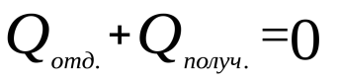 - уравнение теплового баланса при теплообмене.

Количество теплоты при теплообмене 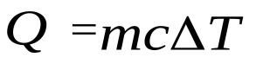,

Т=ТΔгде Q – количество теплоты, Дж; m – масса тела, кг; с – удельная теплоемкость, Дж/кг*К; 2-Т1 – изменение температуры, К.

4. Внутренняя энергия. Внутренняя энергия одно-, двух- и многоатомных идеальных газов.

Внутренняя энергия – это сумма энергий молекулярных взаимодействий и энергий теплового движения молекул.

Внутренняя энергия системы зависит только от ее состояния и является однозначной функцией состояния.

Внутренняя энергия одноатомного идеального газа.

Газ состоящий из отдельный атомов, а не молекул, называется одноатомным.

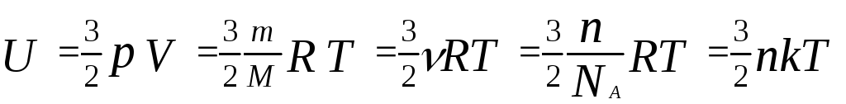

Внутренняя энергия двухатомного идеального газа.

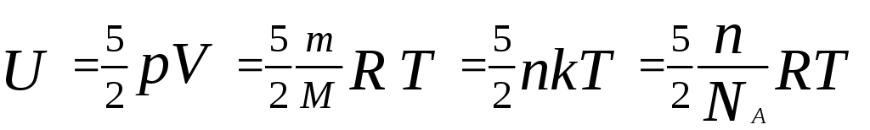

Внутренняя энергия многоатомного идеального газа.

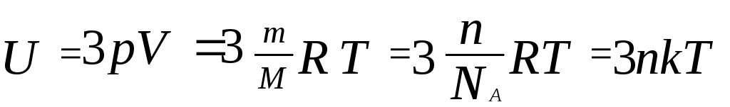

5. Изменение внутренней энергии при совершении механической работы.

На основании закона сохранения энергии уравнение теплового баланса для механического процесса 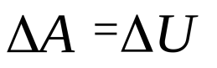, для теплового процесса 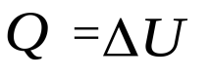.

Если механическая работа как мера изменения энергии полностью превращается во внутреннюю энергию, то 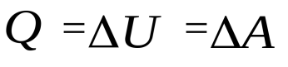.

Основу термодинамики составляют два закона или начала.

Первый закон термодинамики формулируется так: невозможно построить перпетум мобиле первого рода.

Первое начало термодинамики – это закон сохранения и превращения энергий: при разнообразных процессах, происходящих в природе энергия не возникает из ничего и не уничтожается, но превращается лишь из одного вида в другой.

Первый закон термодинамики связывает изменение внутренней энергии с изменением макроскопических параметров объема и температуры.

Математическое выражение I начала термодинамики 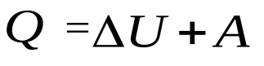.

Количество теплоты, сообщенное телу, идет на увеличение его внутренней энергии и на совершение телом работы над внешними силами.

Если вместо работы над внешними силами рассматривается работа внешних сил над системой, т.е. 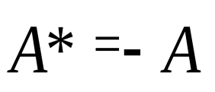, где А* - работа внешних сил над системой.

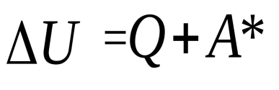 Изменение внутренней энергии системы равно сумме сообщенного телу количества теплоты и работы, произведенной над системой внешними силами – I закон термодинамики.

Работа и количество теплоты характеризует изменение внутренней энергии. Если Q=0, то тело (система) может совершить механическую работу только за счет уменьшения своей внутренней энергии 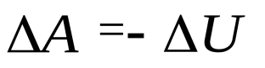. Но если внутренняя энергия тела или системы не изменяется ΔU=0, то никакая механическая работа при этом не совершается. ΔА=0. Следовательно, невозможно создать вечный двигатель.

**Закрепление: Ответить на вопросы**

1 Что изучает термодинамика?

2 Каковы основные понятия термодинамики?

3 Что называют внутренней энергией?

4 Сколько основных законов термодинамики?

5 Как вычисляют внутреннюю энергию одноатомного идеального газа?

**Ответы на домашнее задание оставьте на моей электронной почте** [**leyla.alkhuvatova@mail.ru**](mailto:leyla.alkhuvatova@mail.ru) **Пишите ответы указав дату дня и свои инициалы!**